КОМИТЕТ  РЕСПУБЛИКИ ТАТАРСТАН  ПО ОХРАНЕ ОБЪЕКТОВ КУЛЬТУРНОГО НАСЛЕДИЯ |  | ТАТАРСТАН РЕСПУБЛИКАСЫНЫӉ МӘДӘНИ МИРАС ОБЪЕКТЛАРЫН САКЛАУ КОМИТЕТЫ

ПРИКАЗ БОЕРЫК
№
г. Казань

О внесении изменений в приказ Министерства культуры Республики Татарстан от 13.03.2017 № 218 од «Об утверждении границ территории, предмета охраны и требований к градостроительным регламентам в границах территории исторического поселения регионального значения г. Казань»

В соответствии с Федеральным законом от 25 июня 2002 года № 73-ФЗ «Об объектах культурного наследия (памятниках истории и культуры) народов Российской Федерации» приказываю:

1. Внести в Предмет охраны и требования к градостроительным регламентам в границах территории исторического поселения регионального значения г. Казань следующие изменения, утвержденный приказом Министерства культуры Республики Татарстан от 13.03.2017 № 218 од, следующие изменения:

пункт 63 таблицы «1. Исторически ценные градоформирующие объекты» изложить в следующей редакции:

«63. | Бутлерова, 20  Дом жилой, XIX в.  Охраняются местоположение, объемно-пространственная композиция главного фасада здания с лавкой и брандмауэрной стеной, воспринимаемые с ул. Бутлерова; архитектурно-стилистические особенности решения фасадов, воспринимаемых с ул. Бутлерова; местоположение, форма и геометрия оконных и дверных заполнений; характер исторического заполнения оконных и дверных проемов (рисунок); конфигурация крыши; высотные отметки по коньку и карнизам; историческая отделка фасадов (штукатурка, окраска, обшивка деревянным тесом).  Разрешается ремонт, реконструкция здания с сохранением внешнего облика дома и лавки; сохранение кирпичного брандмауэра; воссоздание входных групп и печных труб согласно историческим снимкам; ремонт, замена оконных и дверных заполнений с сохранением исторической расстекловки, рисунка и материала; использование исторических материалов при отделке и восстановлении здания (кирпич, штукатурка, дерево, тес, металл, стекло).  Рекомендуются к сохранению угловые печи, профилированные потолочные тяги в интерьере. | 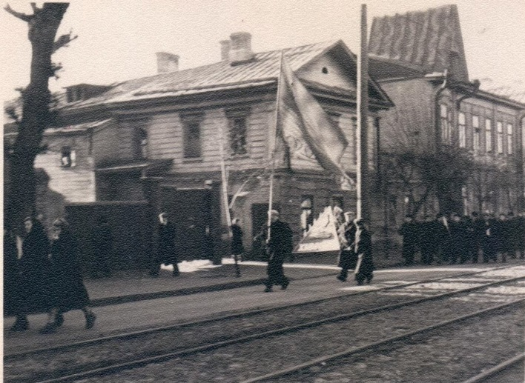  Вид на дом № 20 с ул. Бутлерова  (фото 1961 г.)  Вид на дом № 20 с ул. Бутлерова  (фото 1995 г.)  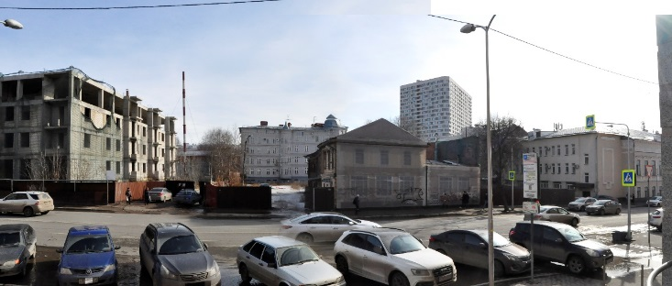  Панорамный вид  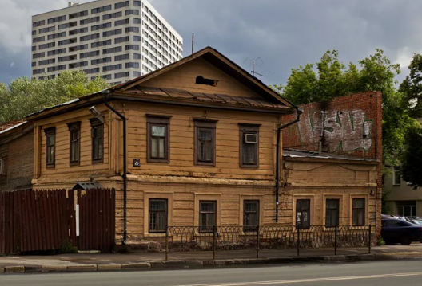  Фасады по ул. Бутлерова  Охраняемая часть фасадов  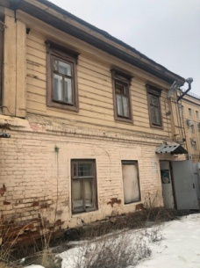  Оформление оконных проемов, характер отделки  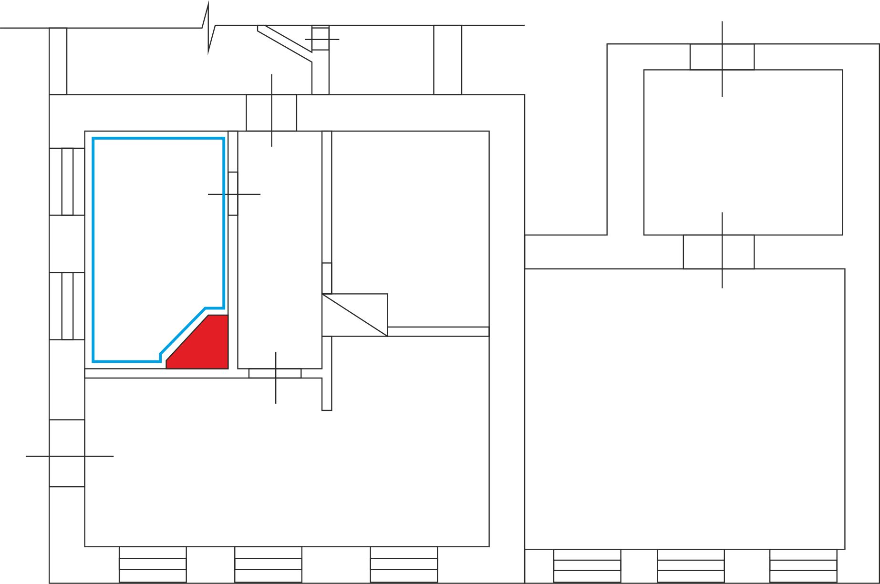  Местоположение печи и потолочной тяги  на первом и втором этажах  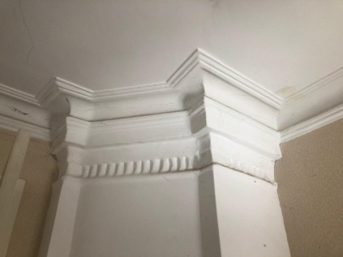  Фрагмент печи  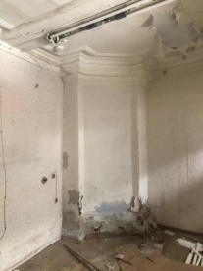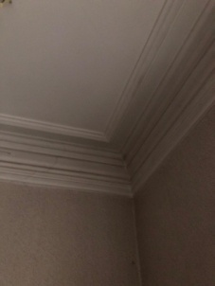  Печь Потолочные тяги

пункт 133 таблицы «1. Исторически ценные градоформирующие объекты» изложить в следующей редакции:

«133. | Дзержинского, 22  Дом жилой  Охраняются местоположение, объемно-пространственная композиция здания, стилистические особенности решения фасадов, воспринимаемых с прилегающих улиц и парка Черное озеро; местоположение, форма и геометрия оконных и дверных заполнений; характер исторического заполнения оконных и дверных проемов (рисунок); конфигурация крыши; высотные отметки по коньку и карнизам; историческая отделка фасадов (штукатурка с окраской).  Разрешается ремонт, реконструкция здания с сохранением внешнего облика 4-этажного здания, устройство входных групп (при условии сохранения стилистических, архитектурно-композиционных особенностей здания и его элементов), замена окон и дверей с сохранением исторической расстекловки; воссоздание 3-этажного объема с историческим архитектурно-художественным оформлением, воссоздание ворот и печных труб согласно архивным материалам. | Историческая фотофиксация объекта  начала ХХ века  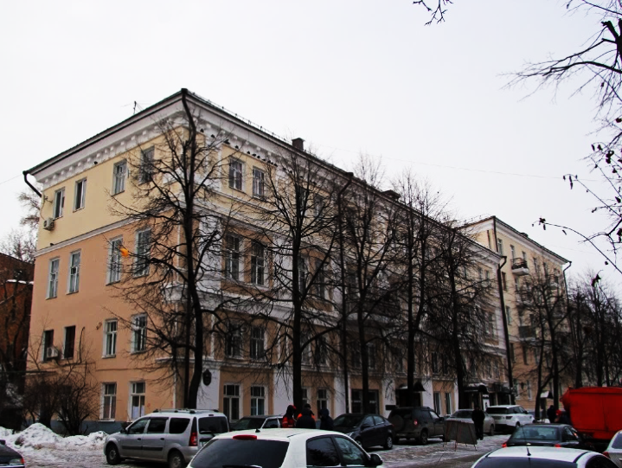  Вид здания  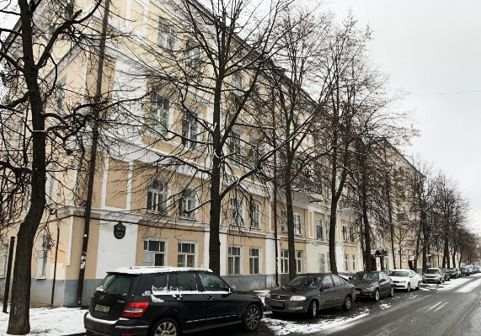  Фрагмент главного фасада  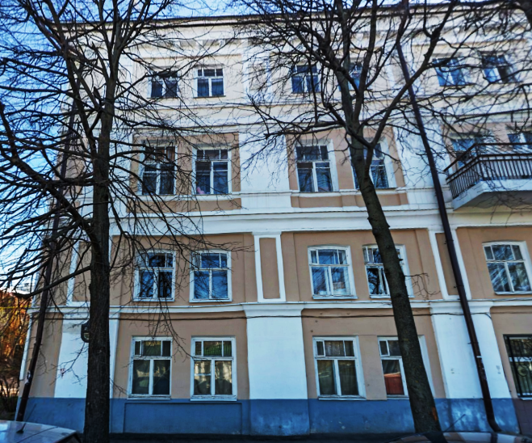  Фрагмент главного фасада со стороны  ул. Дзержинского  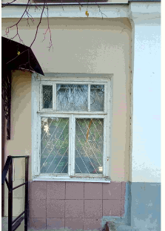  Историческая расстекловка окон первого этажа  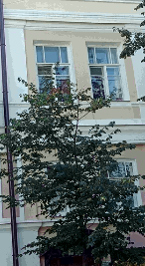  Историческая расстекловка окон третьего этажа  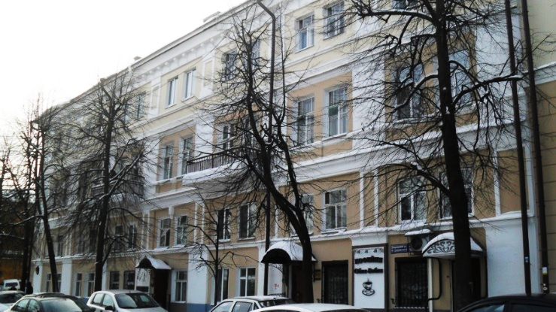  Фрагмент главного фасада со стороны ул. Дзержинского  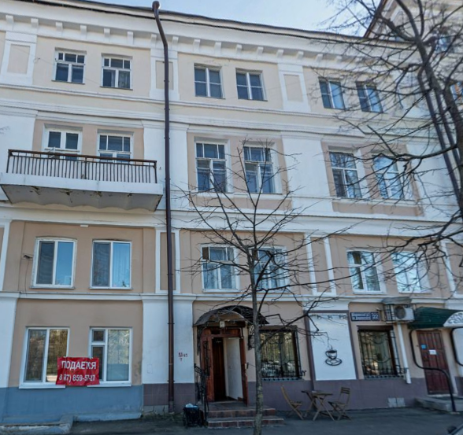  Фрагмент главного фасада со стороны  ул. Дзержинского  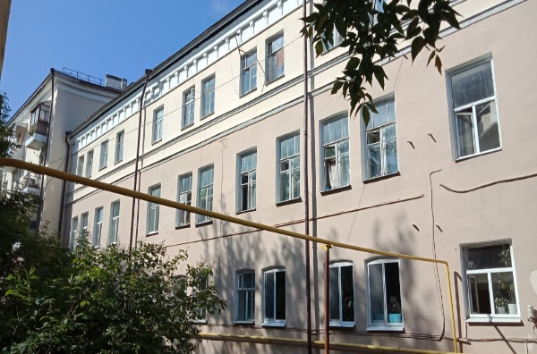  Фрагмент дворового фасада  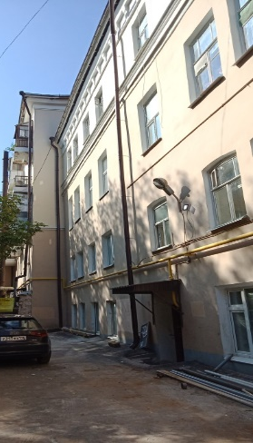  Фрагмент дворового фасада»;

абзац 1 пункта 1 изложить в следующей редакции:
«В границах исторического поселения регионального значения г. Казань охране подлежат исторически ценные градоформирующие объекты, в отношении которых разрешается:
- использование в соответствии с видами разрешенного использования, установленными правилами землепользования и застройки муниципального образования города Казани;
- производство ремонтных работ без изменения их объемно-пространственных характеристик, конфигурации крыш, фасадных композиций и цветовых решений (с сохранением исторических материалов отделки фасадов и кровли, исторической расстекловки и рисунка окон и дверей);
- реконструкция с сохранением подлинных конструкций, частей и элементов, формирующих исторически достоверный внешний облик, за исключением пришедших в аварийное состояние, угрожающих безопасности людей или безопасности объектов;
- демонтаж аварийных конструкций и аварийного здания (сооружения) с последующим воссозданием в первоначальном облике, в материалах, аналогичных подлинным, в случае если техническое состояние строительных конструкций и здания (сооружения) в целом признается аварийным, угрожающем безопасности людей и влекущем физическую утрату самого объекта;
- устройство пристроев к дворовым (задним) фасадам исторически ценных градоформирующих объектов, визуально не воспринимаемые с основных улиц, являющихся территорией общего пользования. Пристрои должны быть соподчинены объемно-пространственным характеристикам основного (ценного) строения;
- возведение объекта капитального строительства по исторической линии застройки, с примыканием к боковому фасаду ценного градоформирующего объекта, исключительно в качестве компенсации утраченного элемента сплошного фронта исторической застройки (регенерация исторической среды);

2. Сектору градостроительной деятельности обеспечить размещение информации об изменениях предмета охраны в границах территории исторического поселения регионального значения город Казань в федеральной государственной информационной системе территориального планирования (ФГИС ТП).
3. Контроль за исполнением настоящего приказа возложить на заместителя председателя Комитета Республики Татарстан по охране объектов культурного наследия И.И. Шакирова.

Председатель Комитета И.Н. Гущин

